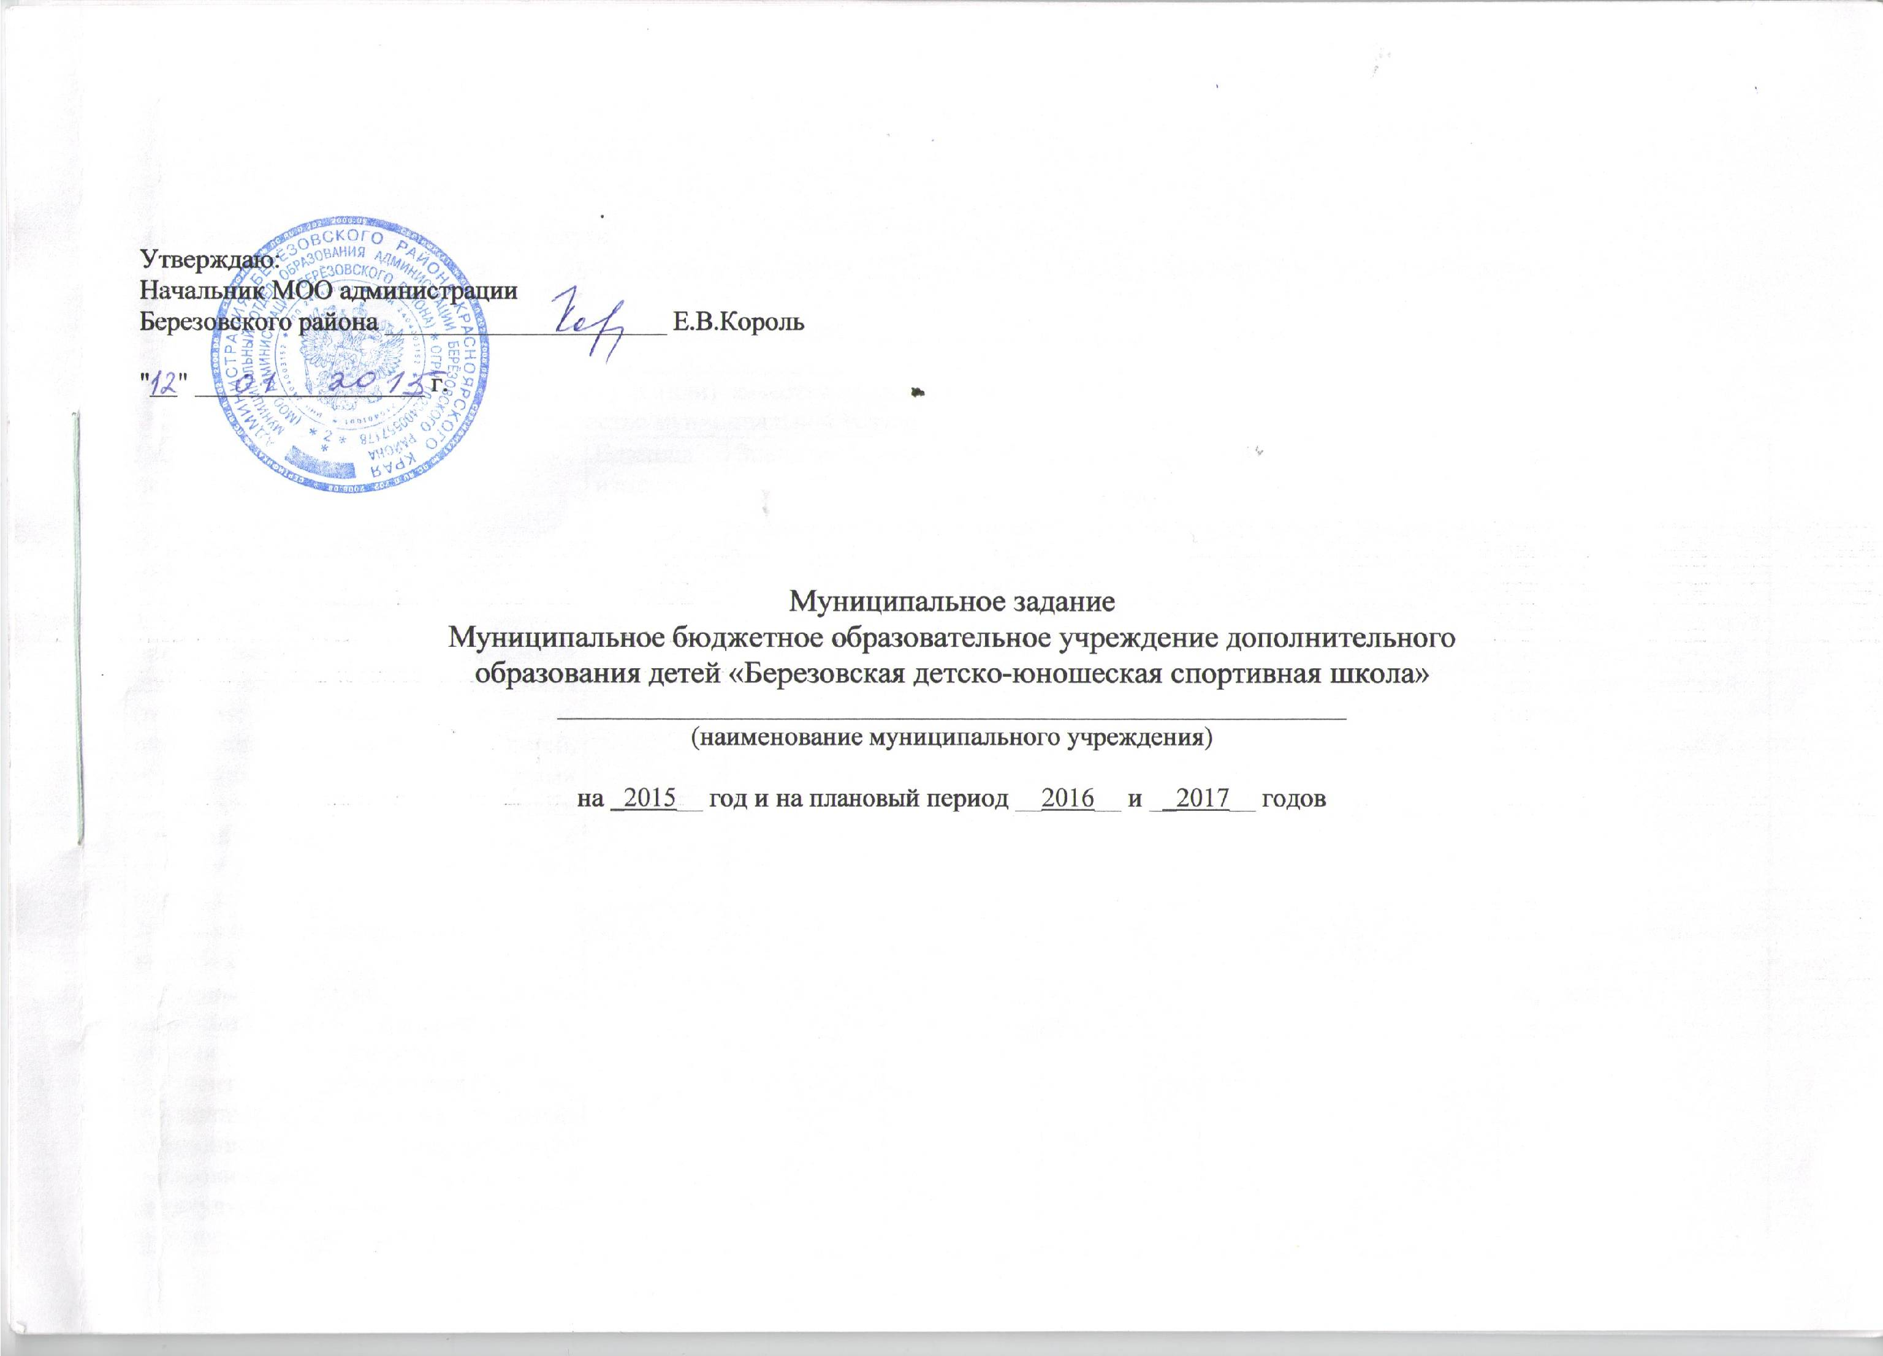

РАЗДЕЛ 1

1. Наименование муниципальной услуги
___ Услуга по предоставлению дополнительного образования. Услуга по организации отдыха детей в каникулярное время.
2. Потребители муниципальной услуги
___________ Дети от 6 -18 лет, учащаяся молодежь до 20 лет ______________________
__________________________________________________________________________
3. Показатели, характеризующие объем и (или) качество муниципальной услуги
3.1. Показатели, характеризующие качество муниципальной услуги
Наименование  показателя | Единица  измерения | Значение показателей объема муниципальной услуги |  |  |  |  | Источник  информации  о значении  показателя
 |  | отчетный  финансовый  год | текущий  финансовый  год | очередной  финансовый  год | первый год  планового  периода | второй год  планового периода
Услуга по предоставлению дополнительного образования
1. Доля детей, охваченных разными организованными формами дополнительного образования (процент; определяется как отношение количества детей, охваченных разными организованными формами дополнительного образования, к общему количеству обучающихся района). | % |  |  | 17,4 |  |  | План комплектования на текущий учебный год, статистический отчет.
2. Сохранение и поддержание здоровья детей:  - доля детей, охваченных мероприятиями оздоровительного отдыха в каникулярное время (процент; определяется как отношение количества детей, охваченных мероприятиями оздоровительного отдыха в каникулярное время, к общему количеству обучающихся). | % |  |  | 21,8 |  |  | Статистический отчет приказы по учреждению
3. Укомплектованность кадрами:  - общий уровень укомплектованности кадрами (процент; определяется как отношение фактической укомплектованности кадрами к общему количеству кадров по штатному расписанию);  - доля педагогических кадров с высшим профессиональным образованием (процент; определяется как отношение количества педагогов с высшим образованием к общему числу педагогов). | % |  |  | 93,2  81,8 |  |  | Штатное расписание  Тарификационные списки, документ об образовании
4. Качество обучения:  - сохранность контингента воспитанников (процент; определяется как отношение количества обучающихся, завершивших образовательную программу, к итогам 2 квартала). | % |  |  | 1,2 |  |  | Статистический отчет.

3.2. Объем муниципальной услуги (в натуральных показателях)
Наименование  показателя | Единица  измерения | Формула  расчета | Значения показателей качества муниципальной услуги |  |  |  |  | Источник информации  о значении показателя  (исходные данные для  ее расчета)
 |  |  | отчетный  финансовый  год | текущий  финансовый  год | очередной  финансовый  год | первый  год  планового  периода | второй  год  планового  периода
1. Дети, охваченные разными организованными формами дополнительного образования | человек |  |  |  | 640 |  |  | Планы комплектования, статистический отчет.

4. Порядок оказания муниципальной услуги
4.1. Нормативные правовые акты, регулирующие порядок оказания муниципальной услуги
Федеральный закон Российской Федерации от 29.12.2012 № 273-ФЗ «Об образовании в Российской Федерации»
Постановление "О комплектовании классов и групп муниципальных бюджетных образовательных учреждений Берёзовского района
на 2014-2015 уч.год от _________ №_____ , Постановление администрации Березовского района « Об утверждении Положения о порядке приема и отчисления обучающихся в муниципальных образовательных учреждениях дополнительного образования в Березовском районе» от 22.12.2010г № 1730
Постановление администрации Березовского района Красноярского края от 07.11.2014г № 2862 « Об утверждении административного регламента по предоставлению муниципальной услуги «Организация предоставления дополнительного образования детям в сфере образования Березовского района Красноярского края»».
Устав Муниципального бюджетного образовательного учреждения дополнительного образования детей «Березовская детско-юношеская спортивная школа» утвержденный приказом МОО от 15.02.2012 №10 п3
Закон Красноярского края №11-5566 от 21.12.2010г «О физической культуре и спорте в Красноярском крае»
Письмо Министерства образования и науки Российской Федерации № 06-1479 от 29.09.2006 «Методические рекомендации по организации деятельности спортивных школ в Российской федерации»

4.2. Порядок информирования потенциальных потребителей муниципальной услуги
Способ информирования | Состав размещаемой (доводимой) информации | Частота обновления информации
1.Размещение информации в сети Интернет | Информация о режиме работы, приеме и отчислении обучающихся, положения о соревнованиях и результаты участия в соревнованиях. | ежегодно
2. Размещение информации на информационных стендах | Информация о режиме работы, приеме и отчислении обучающихся, положения о соревнованиях и результаты участия в соревнованиях. | ежегодно
3. Размещение информации в печатных средствах массовой информации. | Информация о режиме работы, приеме и отчислении обучающихся, положения о соревнованиях и результаты участия в соревнованиях. | ежегодно
5. Основания для досрочного прекращения исполнения муниципального задания
5.1. Ликвидация учреждения
5.2. Приостановление лицензии
5.3. Исключение муниципальной услуги из ведомственного перечня

6. Предельные цены (тарифы) на оплату муниципальной услуги в случаях, если федеральным законом предусмотрено их оказание на платной основе, либо порядок установления указанных цен (тарифов) в случаях, установленных законодательством Российской Федерации
6.1. Нормативный правовой акт, устанавливающий цены (тарифы) либо порядок их установления
___________________________________________________________________________
6.2. Орган, устанавливающий цены (тарифы) _______________________
